http://www.adrianor.com/Bulletin%20de%20liaison%20CEAI/Bulletin%20liaisonCEAI%2011_Septembre2003.htm

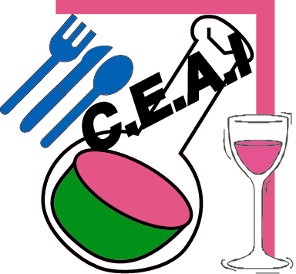BULLETIN DE LIAISON DE LA CEAI

-Septembre 2003-

Remplacement de l'Amidon de maïs

L'amidon de maïs cireux, composé d'amylopectine, offre une très bonne résistance à la rétrogradation (généralement exprimée par la tenue aux cycles de congélation / décongélation) ce qui en fait un épaississant de choix dans nombre de sauces. Pourtant, il arrive de plus en plus souvent que l'on cherche à éviter les ingrédients ayant une "image OGM" et d'autres sources d'amidon sont alors utilisées mais, ces amidons contiennent généralement de l'amylose qui les rend plus sensibles à la rétrogradation. Ainsi, dans les sauces, la substitution d'un amidon de maïs cireux par un amidon contenant de l'amylose nécessite de modifier la formulation pour éviter les problèmes de gélification et d'exsudation liés à la rétrogradation.
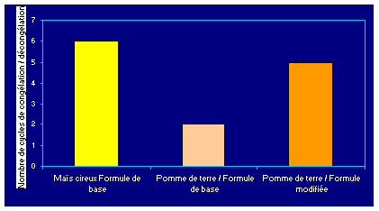 | Le graphique ci-contre montre qu'il est possible d'améliorer la stabilité d'une sauce contenant un amidon de pomme de terre en jouant sur sa formulation.

INFO FOURNISSEURS  Epices liquides :  Le choix des épices est large mais chaque solution a ses limites : en l'état, la qualité microbiologique peut être médiocre; l'ionisation nécessite un étiquetage et débactérisée vapeur la qualité organoleptique n'est pas toujours au rendez vous. SOFRAL propose des extraits d'épices liquides hydrosolubles qui peuvent se combiner à des formes débactérisées vapeur pour combiner qualités organoleptique, microbiologique et visuelle.  Fibres :  Les nutritionnistes recommandent de consommer plus de fibres. En réponse, Roquette propose Nutriose , une fibre très bien tolérée par l'organisme (jusqu'à 45 g / jour) qui de plus présente une excellente tenue aux contraintes d'acidité et de température. |  | De ci de là ...  Charcuteries :  L'utilisation de 4% de matières protéiques végétales permettraient d'améliorer la fermeté de charcuteries comme le cervelas.  Antioxydants :  A l'heure où on parle de plus en plus des liens entre alimentation et santé, de plus en plus d'études font état de bénéfices santé des antioxydants.
REGLEMENTATION
Confitures :
Depuis le 12 juillet 2003, les confitures, gelées ou marmelades qui répondent à la directive 2001/113 peuvent être commercialisés.
Allégations nutritionnelles et de santé:
La proposition de règlement du 16 juillet 2003 définit les allégations nutritionnelles et les conditions d'application de ces dernières. Par exemple l'allégation "sans matières grasses" est réservée aux produits ne contenant pas plus de 0,5g de matières grasses dans 100g ou 100ml de produit.
Pour plus d'informations,
Contactez Christine CHENE


RETOUR SOMMAIRE

